**光学探秘2全反射**

**拓展提升参考答案**

1．C

【解析】

试题分析：首先我们看最左端光线刚进入时的情况，光由空气进入内芯，由于内芯有一定的折射率，故折射角会变小，而选项AD中的折射角都大于入射角，故选项AD错误；又因为光导纤维的折射率中心最高，沿径向逐渐减小，所以光线进入纤维中后折射角会变化，而不是像B中不变，故选项B错误，C正确；当折射率减小时，其折射角与入射角的差值会变小，且在边缘时光会发生全反射，故光又会折回这种介质中，形成如图C所示的传播轨迹。

2．【解析】

(i)光路图如图所示：

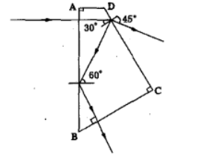

(ii)为满足和原光路图完全相同，即必须满足在*CD*边能发生折射，*AB*边发生全反射，即临界角

由可得，

解得：

3．（1） $\text{2}.\text{12}×\text{1}0^{\text{8}}\text{m}/\text{s}$；（2） $\text{2}.\text{72}×\text{1}0^{—\text{8}}\text{s}$

【解析】

（1）如图所示，n= $\sqrt{2}$ 的材料制成，其左端的中心点以θ=45°的入射角射入，  
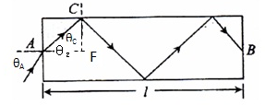

由折射定律，则有：，解得：θ2=30°，所以θc=60°  
而有： $sinθ=\frac{1}{n}$，得：θ=45°，能发生光的全反射现象，由于 $\frac{AF}{AC}=cosθ_{2}=\frac{\sqrt{3}}{2}$，  
而光在玻璃中传播的速度为： $v=\frac{c}{n}=\begin{aligned}\frac{3×{10}^{8}}{\sqrt{2}}\end{aligned}=\frac{3\sqrt{2}}{\begin{aligned}2\end{aligned}}×{10}^{8}m/s≈2.1×{10}^{8}m/s$；  
（2）则光沿着轴线的方向的速度为 $v'=vcosθ_{2}=3×{10}^{8}×\frac{\sqrt{3}}{2}×\frac{\sqrt{2}}{2}=1.84×{10}^{8}m/s$；  
由上分析可得，光从A点射入到从B点射出所经历的时间为： $t=\frac{l}{v'}=\frac{5}{1.84×{10}^{8}}s≈2.7×{10}^{-8}s$；  
点睛：本题考查对“光纤通信”原理的理解，利用全反射的条件求出入射角和折射角正弦，由数学知识求出光在光纤中通过的路程与L的关系，再所用的时间．